- Thiết bị báo động an ninh Fruno
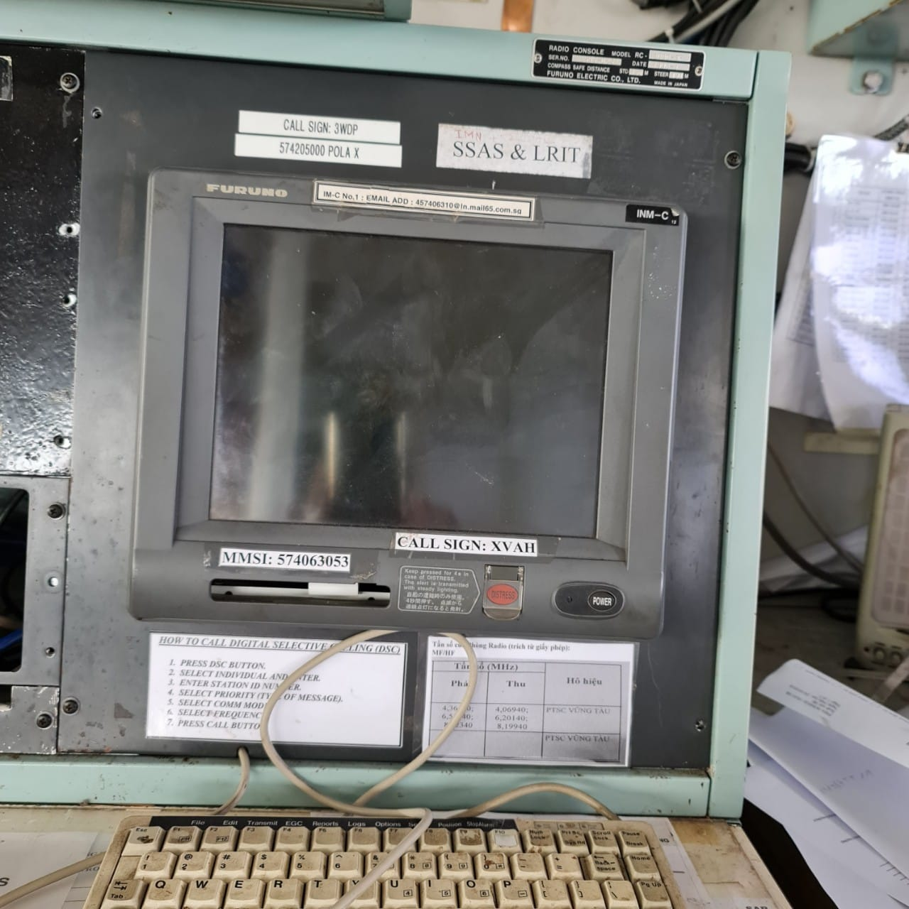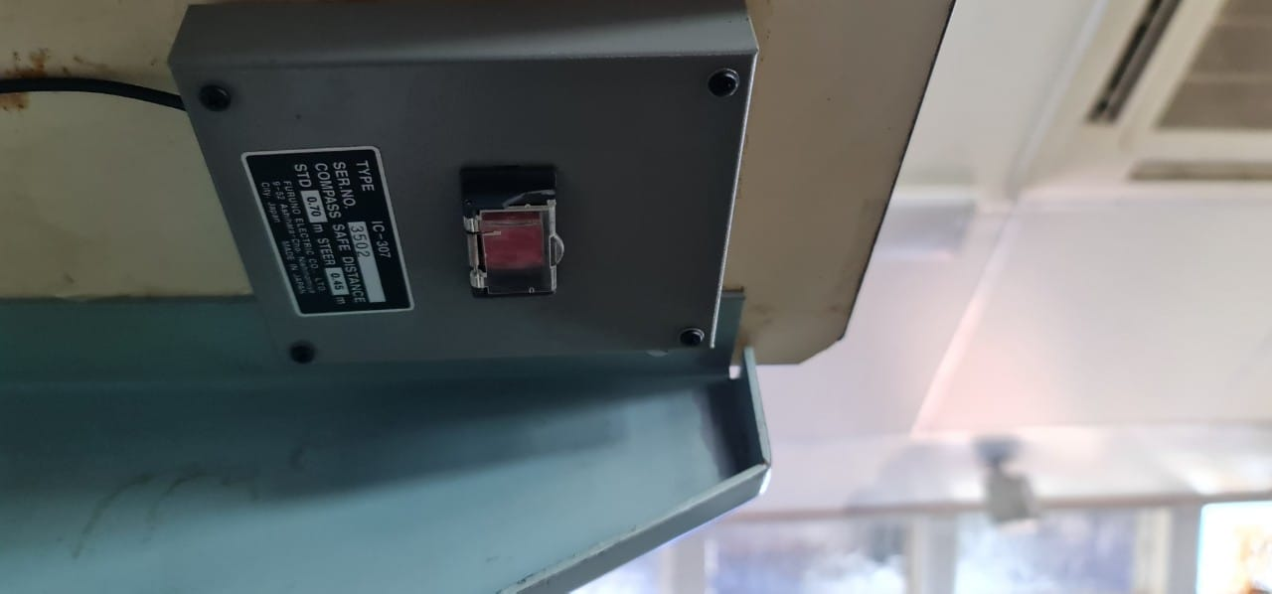

- Thiết bị AIS
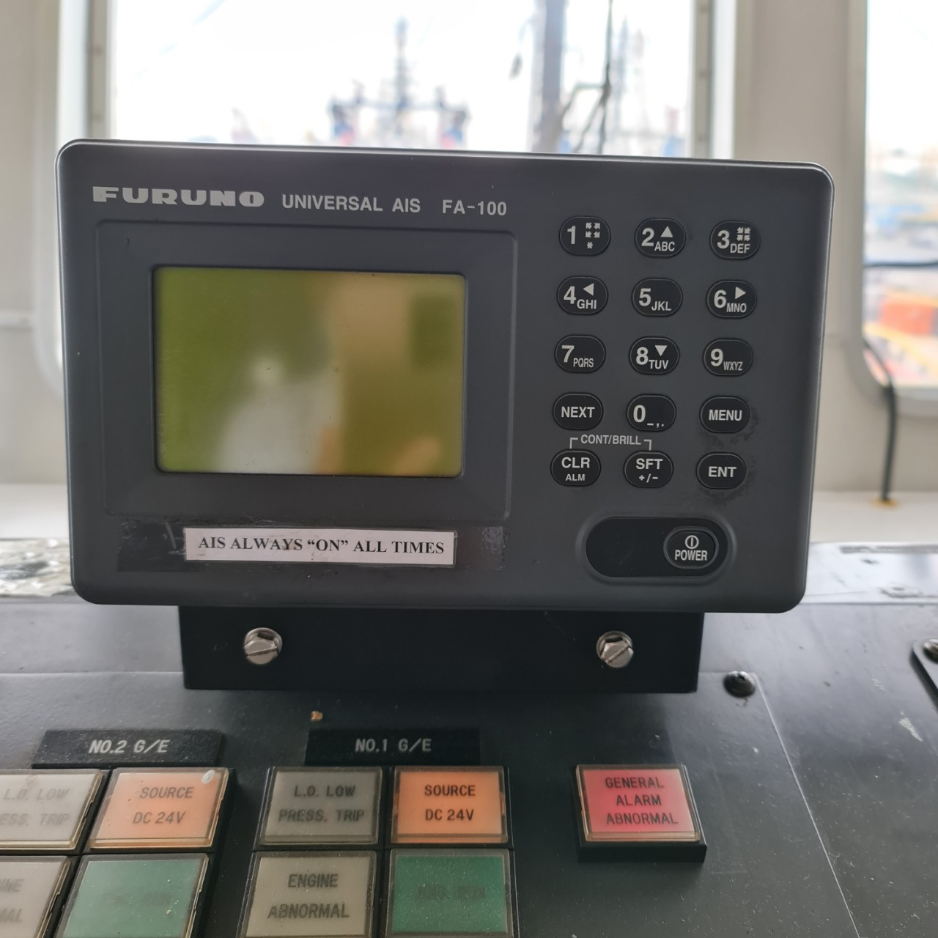
- Cần cẩu Sea Crane Hiab
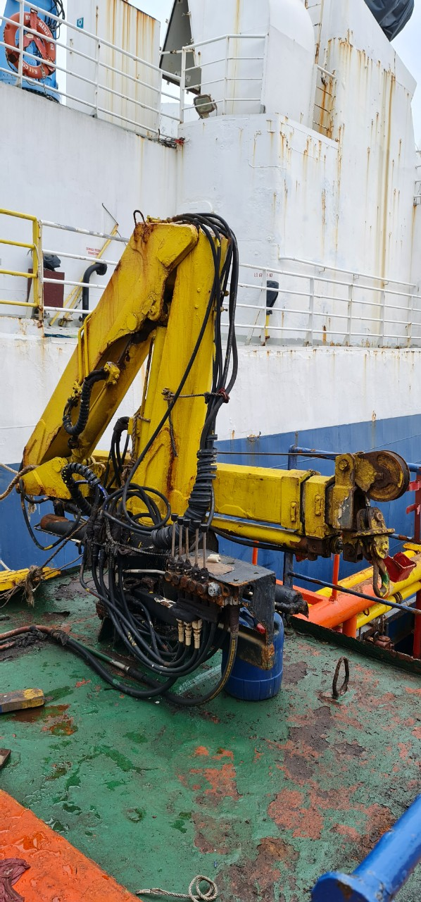

- Bộ cảnh báo buồng lái BNWAS Navgard
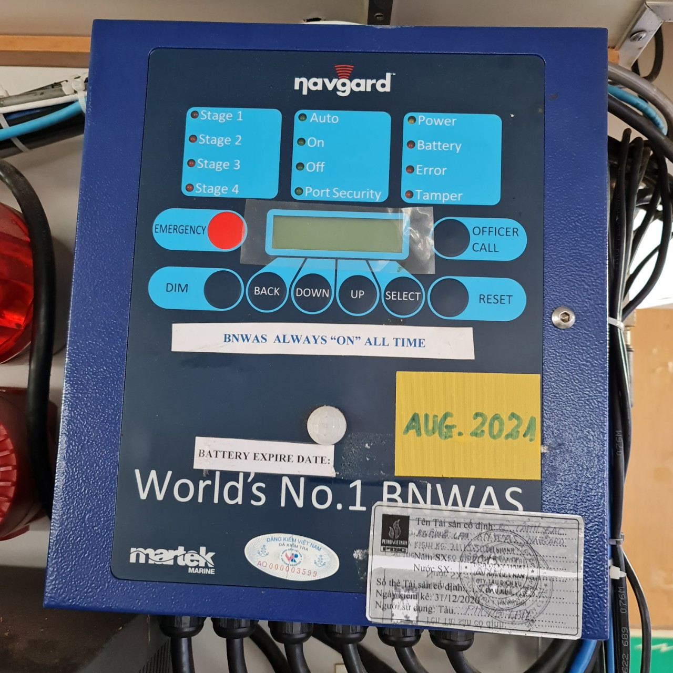
- Rada Fruno Model Far 2117
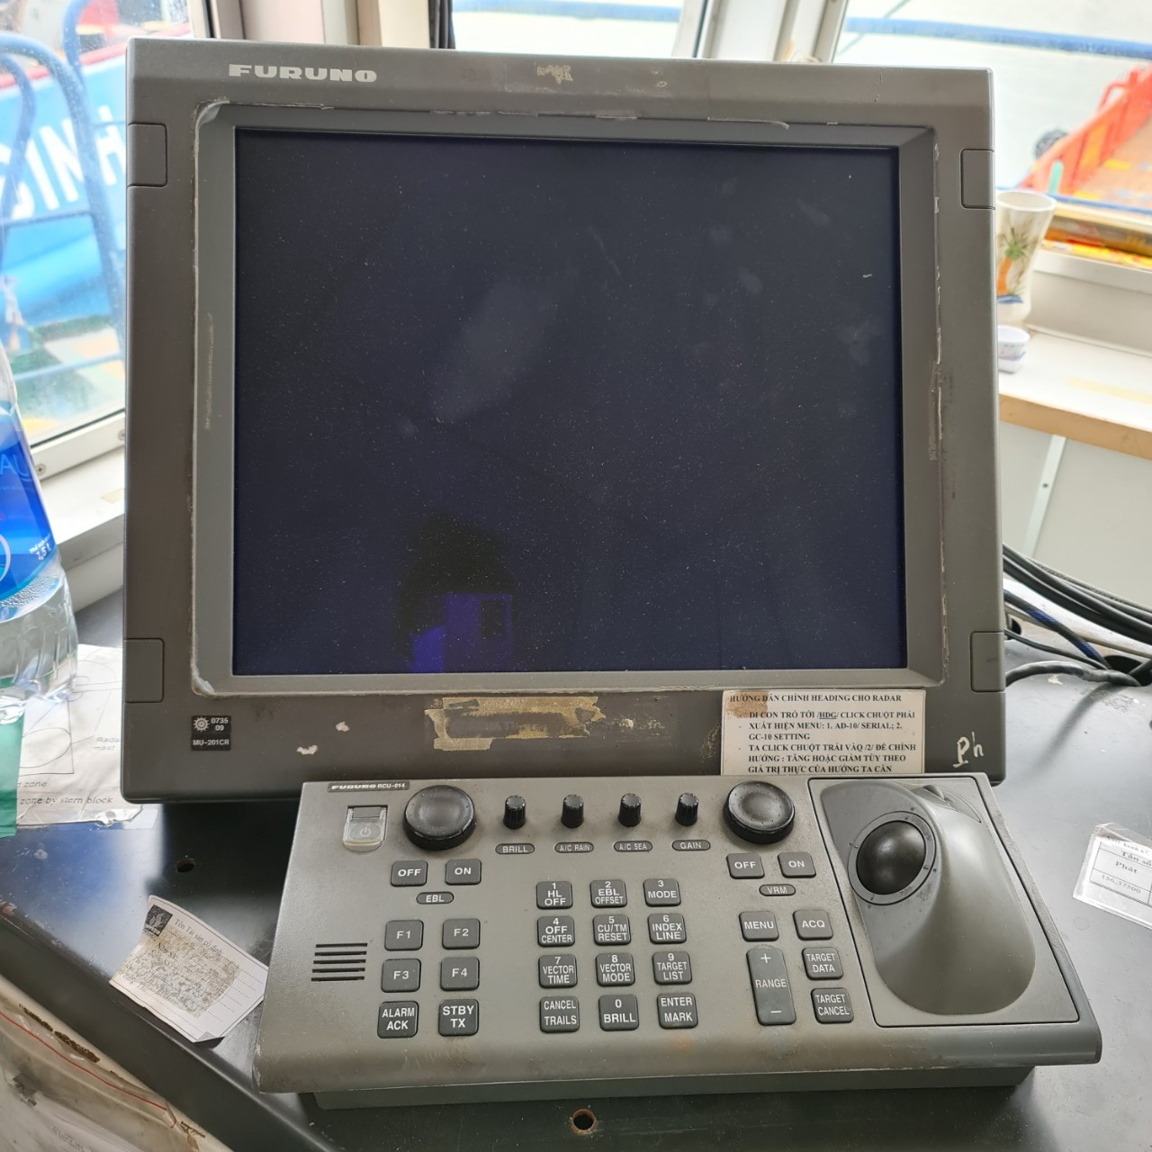

- Inmarsat C Hiệu Furuno , Model Felcom 18
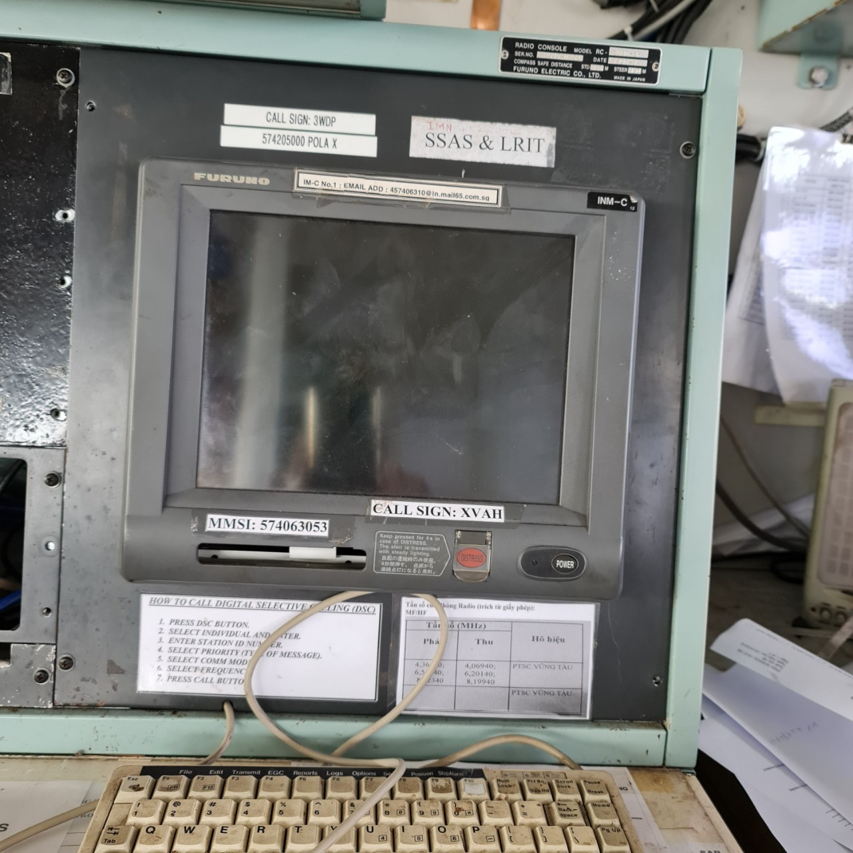
- Phần mềm TM master V2
